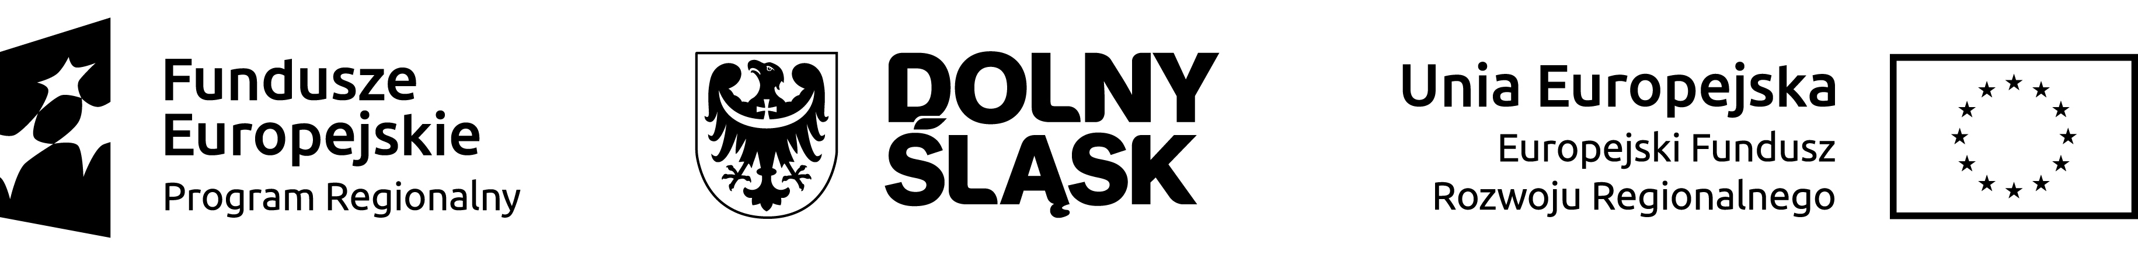

Głogów, dnia 21.05.2018

RZP.271.24.2018

Informacja z otwarcia ofert

Dot. postepowania o udzielenie zamówienia na zadanie pn. „Budowa przestrzeni miejskich – Bulwar Nadodrzański w Głogowie”

- Kwota przeznaczona na realizację zadania: na 2018 r. – 5.391.975,09 zł
na 2019 r. – 10.810.152,96 zł
- Okres gwarancji i rękojmi: nie mniej niż 36 i nie więcej niż 60 m-cy
- Termin płatności: 30 dni od dostarczenia faktury
4. Termin wykonania zamówienia : 20.09.2019 r.

21.05.2018 r
L.P. | Nazwa Wykonawcy(ów) | Cena wykonania przedmiotu zamówienia  w zł brutto | Gwarancja i rękojmia
1. | PBD Sp. z o.o.  ul. Mickiewicz 63  67-200 Głogów | 23.506.731,00 | 60 m-cy

5.DLA PRZYPOMNIENIA:

Wykonawca w terminie 3 dni od zamieszczenia na stronie internetowej informacji, o której mowa w art. 86 ust. 5 ustawy Pzp ( informacja z sesji otwarcia ofert ) przekaże Zamawiającemu:
- oświadczenie o przynależności albo braku przynależności do tej samej grupy kapitałowej.
W przypadku przynależności do tej samej grupy kapitałowej Wykonawca może złożyć wraz
z oświadczeniem dokumenty bądź informacje potwierdzające, że powiązania z innym wykonawcą nie prowadzą do zakłócenia konkurencji w postępowaniu – wg wzoru załącznika nr 5 do SIWZ.

Inspektor
Joanna Duraj
Referat Zamówień Publicznych

